|  |  |
| --- | --- |
| **שם ושם משפחה** |  |

**הפיכת קול הלקוח למדיד**

**רקע**

את קטגוריות הצרכים של הלקוח נרצה להפוך מ מVOC לKPI/CTQ עם יעד במטרה לייצר לעצמינו נקודת ייחוס על רמת הביצועים שלנו היום מול קול הלקוח ונקודת ייחוס אליה נוכל לחזור לאחר שיפור התהליך שלנו

אופן ביצוע התהליך הינו כמוצג בתמונה המצורפת וכמוגדר בטבלת המשימות מטה:

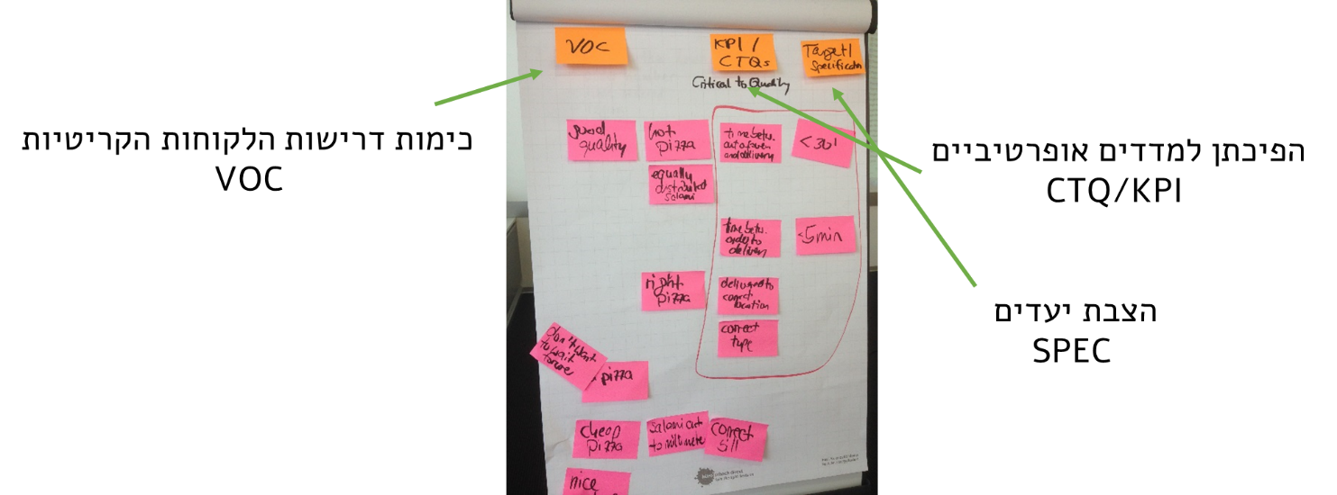

**המשימה:**

מלאו את הטבלא בהתאם לעמודות המוגדרות, ניתן להעזר בדוגמאות שבטבלא על מנת להשלים את ה KPI/CTQ שיעידו על מתן מעה לקול הלקוח והיעד המצופה להשגה.

את תשובתכם יש לרכז בטבלה מטה

דוגמה

|  |  |  |  |
| --- | --- | --- | --- |
| **VOC – קול הלקוח נשמע כך** | **קטגוריית הצורך**  **תיאור הצורך של הלקוח** | **CTQ /KPI - Output נדרש מבחינת התהליך** | **הגדרת יעדי ביצוע** |
| "לוקח כל כך הרבה זמן לקבל תשובה על בקשת ההלוואה" | קבלת אישור ההלוואה בתאריך המבוקש על ידי הלקוח | תגובה בזמן הנדרש | 100% מאישורי ההלוואות מתבצעות בתאריך המבוקש ע"י הלקוח |
| "כל הזמן מעבירים אותי מנציג לנציג" | הגעה לנציג שירות הנכון בשיחה הראשונה וללא העברות | איכות שירות - נציג בעל ידע ויכולות לתת מענה | מתן מענה ללקוח עם 0 העברות לנציגים |
| "הפיצה תמיד מגיעה קרה" | אכילת פיצה חמה עם הגעתה וללא מאמץ נוסף מטעם הלקוח | טמפרטורת הפיצה עם הגעתה | פיצה מגיע לבית הלקוח בטמפ 60° ≥ |
|  |  |  |  |
|  |  |  |  |
|  |  |  |  |
|  |  |  |  |
|  |  |  |  |
|  |  |  |  |